Jueves
29
de Octubre

Segundo de Primaria
Lengua Materna
Lengua Indígena

Los libros cartoneros

Aprendizaje esperado: Escucha la lectura de un texto que el maestro u otro compañero lee en voz alta, de manera atenta, cumpliendo las reglas establecidas para intervenir durante el acto de lectura.

Énfasis: Platica sobre el contenido del texto escuchado, y hace preguntas de manera ordenada de lo que no entendió.

¿Qué vamos a aprender?

Practicarás la lectura en voz alta de un texto.

Aprenderás sobre los libros cartoneros.

Conocerás sobre la cultura tutunakú.

¿Qué hacemos?

En el programa televisivo se contará con el profesor Juan Atzin García quien estará hablando en Lengua Indígena tutunakú.

Sabes ¿qué es un libro cartonero?

Son libros artesanales que pueden ser fabricados por cualquier persona, sin importar su edad, su origen o sus costumbres. No existen dos libros cartoneros que sean iguales, cada uno de ellos es único.

En el caso de los hablantes de lengua indígena, han encontrado en los libros cartoneros, una gran oportunidad para escribir su lengua y difundir los conocimientos culturales ancestrales de sus pueblos.

Es una oportunidad para difundir algún conocimiento y la lengua de los pueblos indígenas.
Conocerás cómo recuperan el saber de su pueblo para plasmarlo en los libros cartoneros, eso te dará idea de cómo hacen sus libros.

¿Y por qué se llaman libros cartoneros? Porque la portada suele ser de cartón, uno de los materiales reciclables que es más fácil de conseguir.

En el programa televisivo el maestro tendrá varios libros para que se conozca un poco más sobre estos y también leerá una historia en tutunakú y posteriormente en español.

¿De dónde viene el contenido de los libros cartoneros?

En los pueblos indígenas existen muchos conocimientos, sobre los temas que te puedas imaginar. Desde formas de curar, de cultivar, del cuidado de la naturaleza hasta explicaciones del origen del hombre y de la tierra. Estos conocimientos se han transmitido de generación a generación a través de la tradición oral, los abuelos la recibieron de sus abuelos, de ellos aprendieron la importancia de transmitirla a sus hijos y sus nietos. La tradición oral ha sido tan efectiva, que hay conocimientos que se originaron hace cientos, miles de años y siguen presentes en nuestros pueblos.

En la actualidad, se vive en una sociedad donde la escritura forma parte de la vida. De manera que se ha hecho un gran esfuerzo por hacer que las lenguas indígenas se plasmen en escritura. Esto ha permitido que además de la tradición oral, la escritura permita que mucha gente conozca y valore la lengua indígena y su cultura.

La forma en que ellos reciben esa herencia de conocimientos es a través de escuchar con amor y respeto a sus mayores. Como maestros promueven que los alumnos acudan con los abuelos, que escuchen atentos cuando ellos hablan, porque ellos son los que guardan el saber de su pueblo.

Tú también puedes pedir a tus familiares mayores que te narren relatos, que compartan lo que saben, que compartan lo que a ellos alguna vez les compartieron sus abuelos.

Puedes crear tus propias historias, pero si se quieres compartir conocimientos que vienen de generación en generación, puedes hacer lo que hace este pueblo indígena.

Lo particular de estos libros cartoneros es la recuperación de la tradición oral, pero hay otras maneras también válidas para escribir sobre algún tema.

El Reto de Hoy:

Sigue escuchando y leyendo tus libros favoritos. Crea tu propio libro cartonero. La imaginación no tiene límites.

Si te es posible consulta otros libros y comenta el tema de hoy con tu familia. Si tienes la fortuna de hablar una lengua indígena aprovecha también este momento para practicarla y platica con tu familia en tu lengua materna.
¡Buen trabajo!

Gracias por tu esfuerzo.

Para saber más:
Lecturas
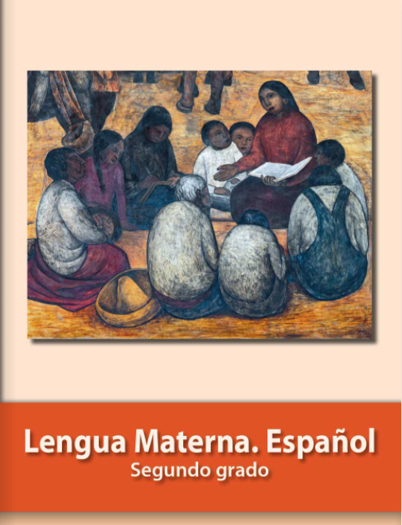
https://libros.conaliteg.gob.mx/P2ESA.htm

